Что за новый закон?

С июля 2021 года начинает действовать Федеральный закон "О государственном контроле (надзоре) и муниципальном контроле в Российской Федерации" от 31.07.2020 N 248-ФЗ

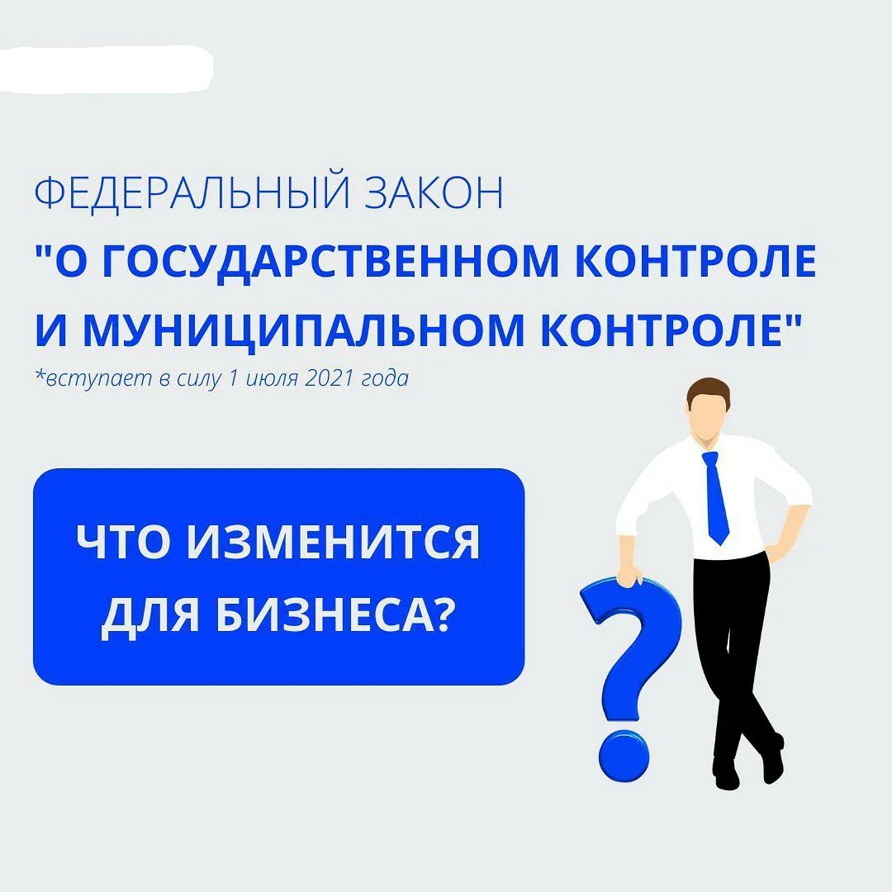

Онлайн - взаимодействие с субъектами проверок.

Контрольно-надзорные органы будут составлять документы в электронной форме и заверять их усиленной квалифицированной электронной подписью. Сообщать компаниям и ИП о своих действиях и решениях органы смогут, например, через Единый портал госуслуг. При этом до 31 декабря 2023 года направлять компаниям и ИП документы и сведения органы будут вправе на бумаге, если, например, электронная связь невозможна.

Направлять в адрес органов документы нужно будет тоже в электронном виде. До 31 декабря 2023 года документооборот возможен на бумаге, если это будет предусмотрено положением о виде муниципального контроля.

Подать в досудебном порядке можно будет только в электронном виде через Единый портал госуслуг и аналогичные региональные порталы. Решение по жалобе направят также через соответствующие порталы.

Профилактика нарушений обязательных требований.

Закон закрепляет приоритет профилактических мероприятий по отношению к контрольно-надзорным. Предусмотрены, в частности, следующие профилактические мероприятия:

-меры стимулирования добросовестности-нематериальное поощрение тех, кто добросовестно соблюдает обязательные требования. Для этого определят порядок оценки добросовестности, виды мер ее стимулирования;

-самообследование - самостоятельная автоматизированная оценка соблюдения обязательных требований. Если по итогам самообследования компания или ИП получит высокую оценку, то сможет принять декларацию соблюдения указанных требований;

-профилактический визит - беседа по месту деятельности компании или ИП. Даже если в ходе визита выявят нарушения, это не будет основанием выдать компании предписание устранить их.

Независимая оценка соблюдения обязательных требований.

Федеральный закон о виде контроля сможет предусматривать независимую оценку соблюдения контролируемыми лицами обязательных требований. Эту оценку будут проводить независимые аккредитованные организации.

Если такая организация подтвердит, что компания или ИП соблюдает обязательные требования, то выдаст соответствующее заключение. Пока оно будет действовать, плановые контрольно-надзорные мероприятия по общему правилу проводить не будут.

Помимо этого, можно будет избежать различных мероприятий со стороны контрольно-надзорных органов, выступая добровольным членом СРО. Для этого должен быть соблюден ряд условий, например следующие:

- данная возможность предусмотрена федеральным законом о виде контроля;

- СРО и контрольно-надзорные органы заключили специальное соглашение.

Закон также упоминаетвозможность освободиться от плановых контрольных (надзорных) мероприятий, заключив договор страхования рисков причинения вреда.

Контрольно-надзорные мероприятия.

Снизить количество проверок хотят не только за счет приоритета профилактики нарушений, но и благодаря введению более мягких (по сравнению с проверками) контрольно-надзорных мероприятий. Среди прочих закон предусматривает следующие мероприятия:

- мониторинговая закупка. В отличие от уже существующей контрольной закупки, она будет проводиться с целью последующего направления товаров, результатов работ и услуг, например, на экспертизу. В остальном эти два мероприятия похожи;

- выборочный контроль. Это отбор проб образцов продукции для того, чтобы подтвердить их соответствие обязательным требованиям по безопасности, качеству;

- инспекционный визит. Компании и ИП должны будут обеспечить беспрепятственный доступ инспектора в здания, сооружения, помещения. Предварительного уведомления о таком визите не будет;

-выездное обследование. В рамках этого мероприятия инспекторы не будут взаимодействовать с компанией или ИП. Проведут лишь визуальную оценку соблюдения обязательных требований, например, организовав осмотр общедоступных производственных объектов.

Закон содержит подробные правила проведения каждого мероприятия. Прежде всего, они отличаются набором допустимых контрольно-надзорных действий: осмотр, досмотр, опрос, истребование документов, эксперимент и др. Это обеспечит бизнесу дополнительные гарантии того, что инспекторы не смогут действовать произвольно.

Отметим новеллу, которая основана на опыте проведения проверок в период пандемии коронавируса. Речь идет о возможности проводить инспекционный визит и выездную проверку дистанционно, в том числе посредством аудио-или видеосвязи.

Сокращение сроков проведения проверок.

Общий срок проведения документарной и выездной проверок не будет превышать 10 рабочих дней. Сейчас он составляет максимум 20 рабочих дней.

Недействительность результатов контрольно-надзорного мероприятия.

Закон предусматривает отмену решений, принятых по результатам любого контрольно-надзорного мероприятия, которое провели с грубыми нарушениями. Сейчас такая отмена возможна лишь в отношении результатов проверок.

В законе перечислены11 грубых нарушений.

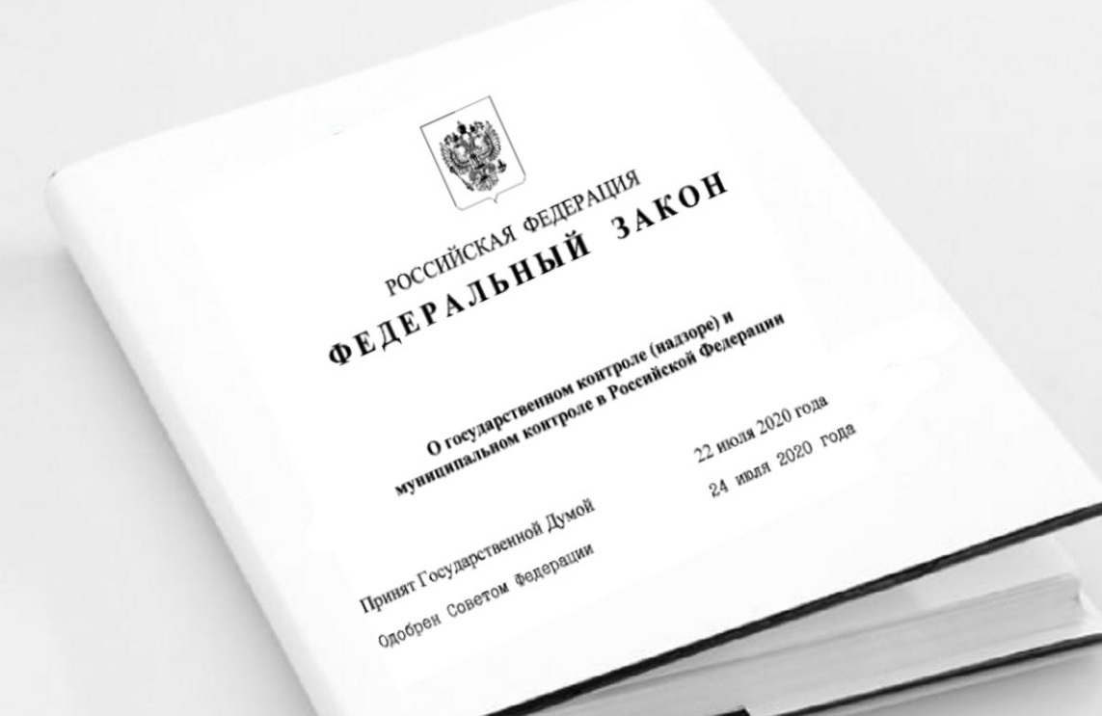

ПРОКУРАТУРА
Янаульского района

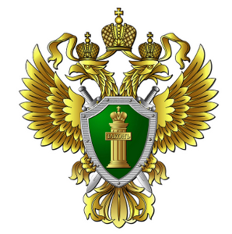

ПАМЯТКА

Что нужно знать о новом законе о государственном контроле (надзоре) и муниципальном контроле

г. Янаул - 2021

